5주차 결과 보고서

전공: 컴퓨터공학 학년: 2학년 학번: 20221559 이름: 박준우

1.

1-1. 로컬 저장소 - .git 디렉토리가 생성되어 있다.

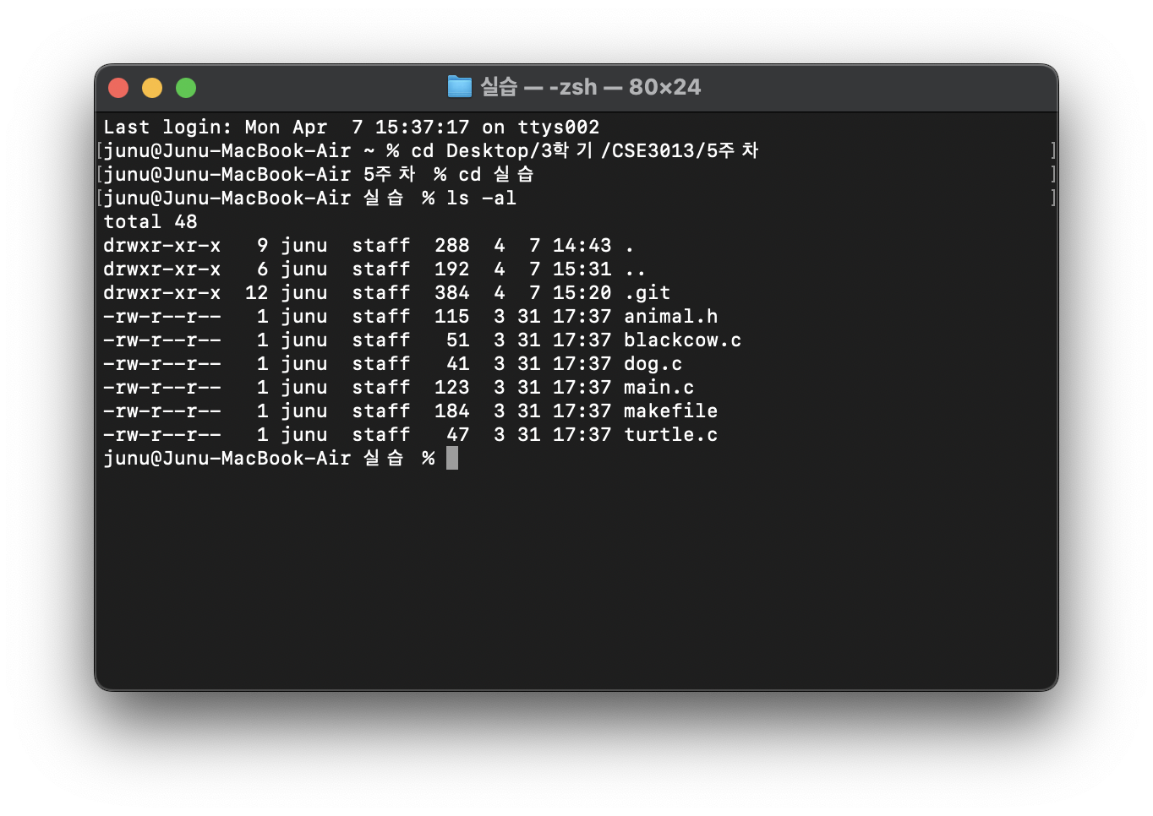

1-2. git push 한 후의 bash

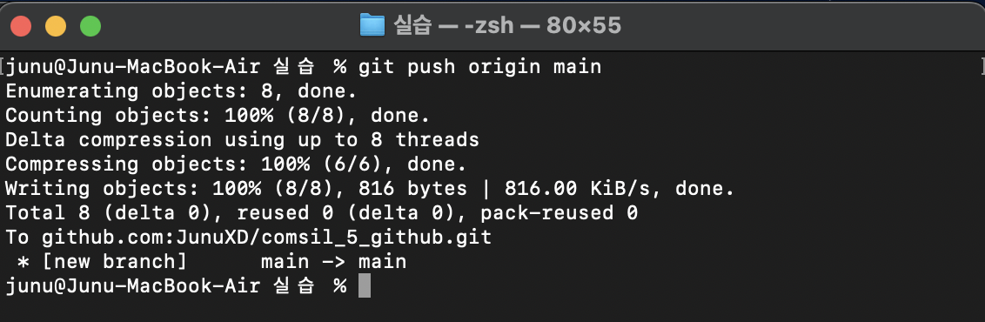

1-3. 원격 저장소를 clone한 폴더, 새로운 파일 생성, commit

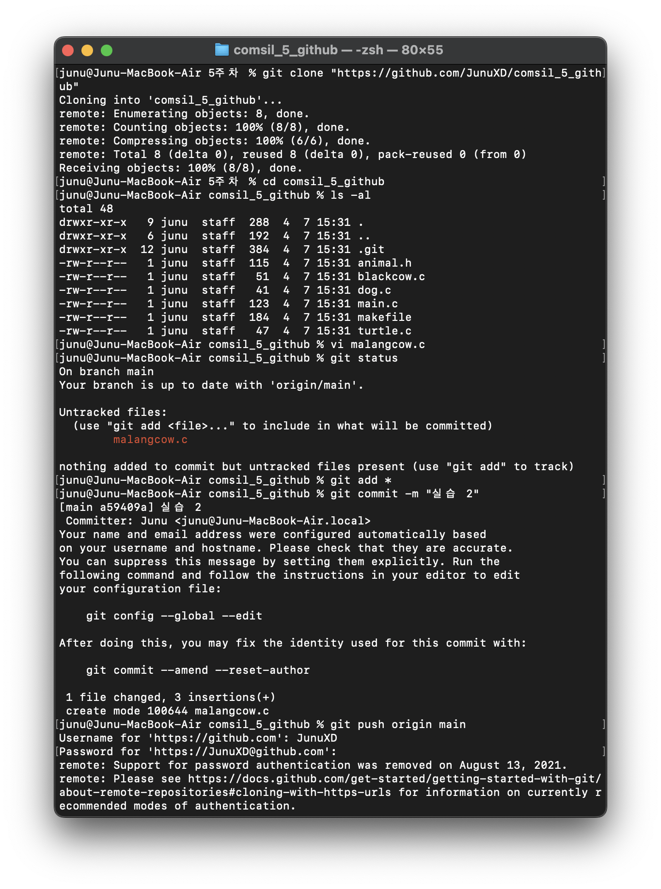

1-4. push

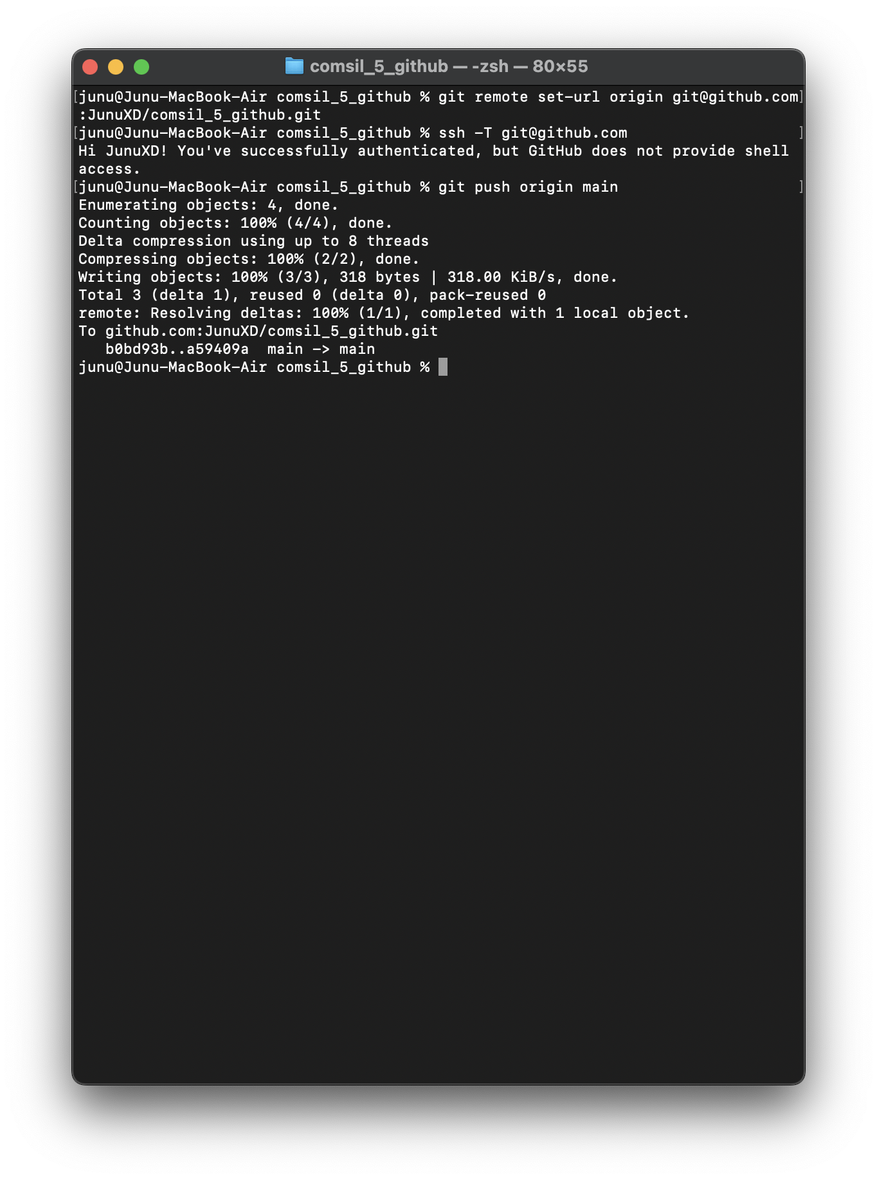

2. GitHub를 활용하여 협업을 진행할 경우 코드 변경 사항을 체계적으로 관리할 수 있어 작업의 효율성이 높아진다. 모든 팀원이 실시간으로 프로젝트 상태를 확인하고, 각자의 작업 내용을 병합하거나 리뷰할 수 있어 원활한 커뮤니케이션이 가능하다. 버전 관리 기능을 통해 과거의 작업 내역을 추적하거나 복구할 수 있어 실수로 인한 데이터 손실을 방지할 수 있다. 또한, 분산된 팀 환경에서도 중앙 저장소를 통해 작업 통합이 이루어져 협업의 일관성을 유지할 수 있다.